CURRICULUM VITAE

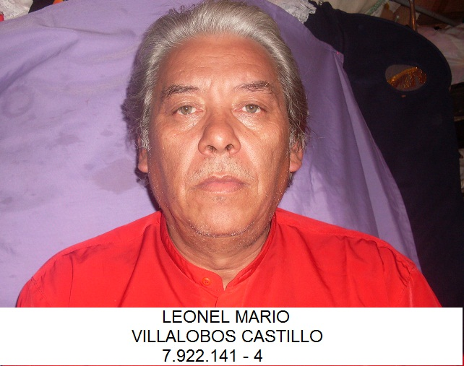

Antecedentes Personales

Nombre : LEONEL MARIO VILLALOBOS CASTILLO
R.U.T. : 7.922.141-4
Fecha de Nacimiento : 07 de Diciembre de 1958
Domicilio : Puerto Natales 6123, Antofagasta
Estado civil : Casado

Situación militar : Al día

Teléfono : 984162254
WhatsApp : +56984162254
Correo electrónico : felsteval@hotmail.com
Disponibilidad : Inmediata

Antecedentes Académicos

1967 – 1974 Enseñanza básica completa, en Escuela Mixta Nº 32, Antofagasta.

1975 – 1978 Enseñanza Media completa, en Escuela Industrial Antofagasta.
Especialidad de Electrónica.

PRACTICA

1980 Técnica y Comercial Limitada (EMTECO LTDA.).

Antecedentes Laborales

- Empresa Técnica y Comercial Limitada (EMTECO LTDA.

1980 – 1981 Empresa de Servicios Electrónicos Limitada (ENSEL LTDA.)

1981 – 1982 Distribuidora de Industrias Nacionales S.A. (DIN S.A.)

1982 - 1991 Prestación de servicios como Técnico Electrónico a BRAMMA, COSMOS 536 y GALAXIA 2000 Juegos Electrónicos.

1991 – 1993 PERSYS COMPUTER SYSTEMS LIMITADA, Sucursal Talca.

1994 - 1995 Farmacéutica del Norte ( FANOR LTDA.) Jefe de Sala y Departamento de Computación.

1995 - 1996 SUR DISTRIBUCIÓN S.A., Cajero

1997 - 2002 Andrés Jensen Martínez ( JENSEN INGENIERIA.)
Supervisor Antofagasta, Técnico en conectividad en Fibra Óptica, Técnico en redes computacionales y telefonía básica,. Encargado de la Parte eléctrica del edificio Corporativo y complejo Deportivo de Minera Escondida Limitada.

2003 Empresa KARFA Ltda., como Eléctrico en la mina subterránea Carolina de Michilla.

2004 – Agosto 2007 Andrés Jensen Martínez ( JENSEN INGENIERIA.)
Capataz, Técnico en conectividad en Fibra Óptica, Técnico en redes computacionales y telefonía básica, en las instalaciones de Minera Escondida Limitada. ( Mina y Coloso)

2007 – Septiembre 200 Ruben Fernandez Ruiz
Capataz, Técnico en conectividad en Fibra Óptica, Técnico en redes computacionales y telefonía básica, en las instalaciones de Minera Escondida Limitada. ( Mina y Coloso)

2008 – Noviembre2014 Andrés Jensen Martínez ( JENSEN INGENIERIA.)
Maestro de Primera Eléctrico, Técnico en conectividad en Fibra Óptica, Técnico en redes computacionales y telefonía básica, en las instalaciones de Minera Escondida Limitada. Antofagasta
Encargado de la mantención eléctrica del complejo deportivo y edificio Corporativo de Minera escondida.

2014 –Diciembre 2014 Sodexo Ltda.
Maestro de Primera Eléctrico, Técnico en conectividad en Fibra Óptica, Técnico en redes computacionales y telefonía básica, en las instalaciones de Minera Escondida Limitada. Antofagasta
Encargado de la mantención eléctrica del complejo deportivo y edificio Corporativo de Minera escondida.

Junio 2015– Agosto 2016 Compass Catering S.A.
Maestro de Primera Eléctrico, en Proyecto Water Saplyn en las instalaciones de Coloso, Antofagasta
Encargado de la mantención eléctrica del casino

Leonel Villalobos Castillo
7.922.141-4

